**孙店镇召开巩固扩展脱贫攻坚成果**

**“大走访、大排查、大提升”推进会**

10月5号，孙店镇召开巩固扩展脱贫攻坚成果“大走访、大排查、大提升”推进会。全体镇干部参加会议。

会议首先对驻村干部做出叮嘱，气温骤降，昨天为三类户发放的鸡苗、幼羊，要叮嘱群众做好保暖措施，严格按照技术培训要求饲养。

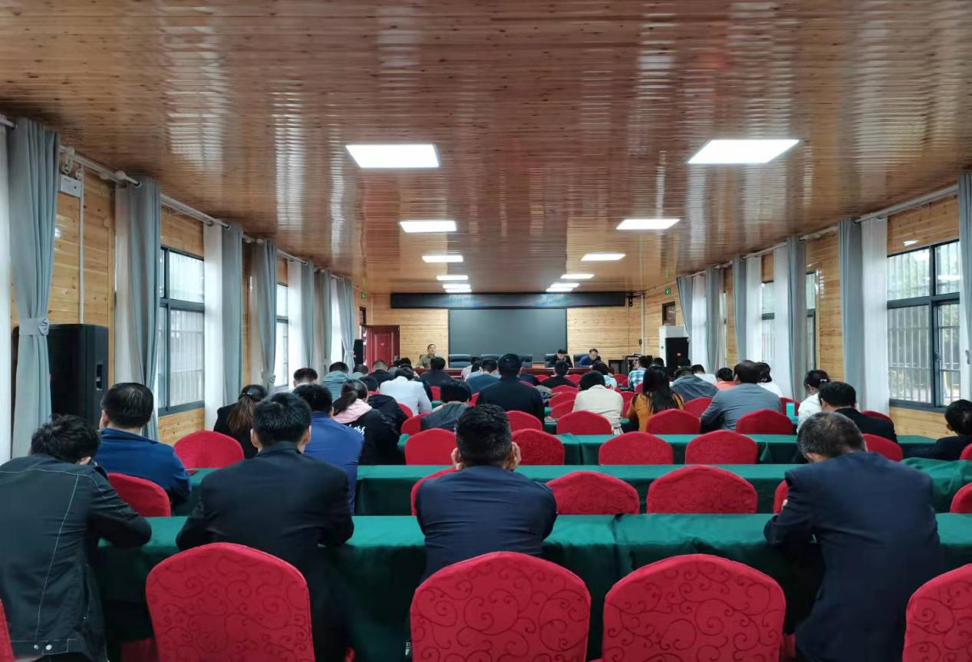

会议对大走访、大排查、大提升工作做再安排，各帮扶人要提高思想站位，把巩固脱贫攻坚成果做为重大政治任务，把群众利益放在首要位置，做到责任落实、政策落实、工作落实、巩固成效，进一步推进巩固拓展脱贫攻坚成果同乡村振兴进行有效衔接。

（孙店党政办）